
ΠΑΜΕ ΤΟ 3^{ο} ΘΕΑΤΡΟ
ΣΥΛΛΟΓΟΣ ΕΚΠΑΙΔΕΥΤΙΚΩΝ Π.Ε. ΒΥΡΩΝΑ - ΚΑΙΣΑΡΙΑΝΗΣ – ΠΑΓΚΡΑΤΙΟΥ
«ΡΟΖΑ ΙΜΒΡΙΩΤΗ»
«ΗΤΑΝ ΟΛΟΙ ΤΟΥΣ ΠΑΙΔΙΑ ΜΟΥ» του ΑΡΘΟΥΡ ΜΙΛΛΕΡ
ΠΑΡΑΣΚΕΥΗ 17/3/2017 στις 9.00 μ.μ.
ΤΙΜΗ ΕΙΣΙΤΗΡΙΟΥ 10 €

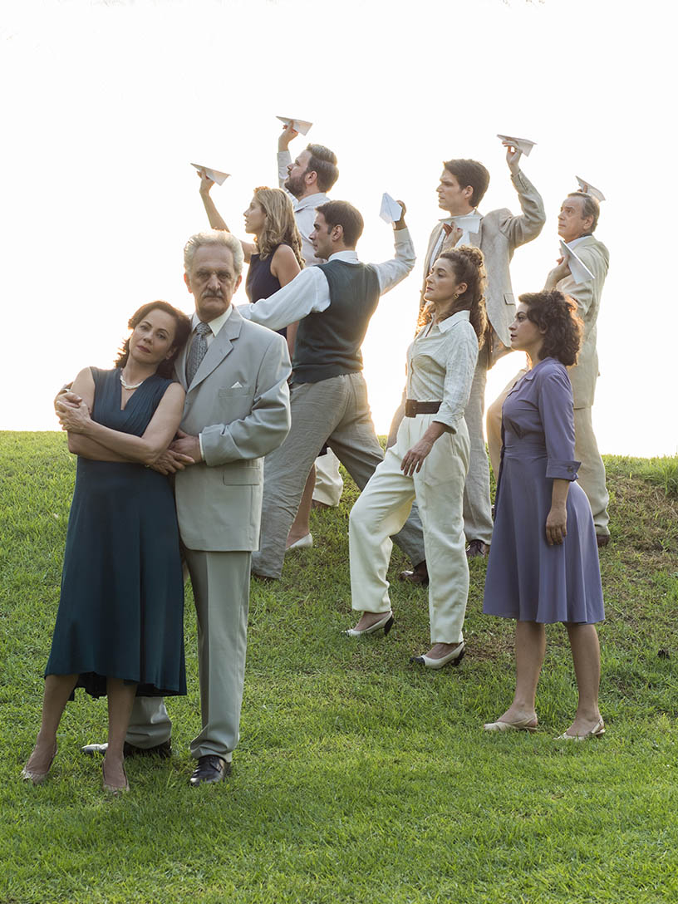
Ένα έργο ορόσημο της μεταπολεμικής αμερικανικής δημιουργίας, στο Θέατρο «ΕΜΠΟΡΙΚΟΝ» Σαρρή 11,Ψυρρή
Πολλές φορές χαρακτηρίζουμε με ευκολία ένα έργο ως αριστούργημα, με αποτέλεσμα η λέξη, να έχει χάσει το νόημά της. Να όμως που στην περίπτωση του έργου του Μίλλερ, η λέξη αποκτά και πάλι νόημα. Γιατί το «Ήταν όλοι τους παιδιά μου» είναι πράγματι ένα από τα αριστουργήματα της θεατρικής γραφής του 20ού αιώνα. Μια σύγχρονη τραγωδία που έχει επίκεντρό της μια οικογένεια στη μεταπολεμική Αμερική. Μια οικογένεια που προάσπισε τον μικρόκοσμό της εις βάρος του κοινού καλού και ένας κοινωνικός περίγυρος που αποδέχεται πως αυτός είναι ο κανόνας της ζωής.
Πρωταγωνιστής ένας κατασκευαστής πολεμικού υλικού που προκαλεί, άθελά του, το θάνατο 21 πιλότων.
Μετάφραση: Δάφνη Οικονόμου
Σκηνοθεσία-Δραματουργική επεξεργασία: Γιάννης Μόσχος
Σκηνικά-Κοστούμια: Τίνα Τζόκα Μουσική-Ήχοι: Άγγελος Τριανταφύλλου Φωτισμοί: Λευτέρης Παυλόπουλος
Πρωταγωνιστούν:
Δημήτρης Καταλειφός, Αλεξάνδρα Σακελλαροπούλου,Γιώργος Βουρδαμής:, Δανάη Επιθυμιάδη Κώστας Βασαρδάνης, Δημήτρης Καραμπέτσης, Ευγενία Αποστόλου, Γιώργος Τζαβάρας, Ιωάν. Πιατά

Δηλώνουμε συμμετοχή ως Παρασκευή μεσημέρι 10 Μάρτη
στην Παππά Μαρία 6973592789 και Σουζάνα Γλαβίνα 6947434724.
Ταυτόχρονα δηλώνουμε αν θα πάμε με το λεωφορείο ή μόνοι μας. Όποιος πάει μόνος περιμένει να φτάσει το λεωφορείο. Να είμαστε στο θέατρο το αργότερο 8.15 μ.μ.
Διαδρομή λεωφορείου: 7:30 μ.μ. παλιό τέρμα Καρέα, 7:35 Ρόπτρο (Καραολή Δημητρίου),
7:40 Χρυσ. Σμύρνης (στάση Αγ. Λαζάρου), 7:45 Δεληολάνη, 7:50 Φιλολάου & Εθν. Αντιστάσεως.
Το λεωφορείο δεν περιμένει.

ΔΗΛΩΝΟΥΜΕ ΕΓΚΑΙΡΑ ΣΥΜΜΕΤΟΧΗ ! ! !
Αριθμός θέσεων περιορισμένος. Θα τηρηθεί σειρά προτεραιότητας κράτησης. Θα προηγηθούν τα μέλη του Συλλόγου και, αν υπάρξουν θέσεις, θα δοθούν σε φίλους του Συλλόγου μας.
Το Δ.Σ.

